Освещение повседневной жизни образовательной организации

Наш ДЕТСКИЙ САД является первой ступенькой социального общения и коллективного взаимоотношения для детей. Кроме того, посещение детского сада дисциплинирует малышей и помогает им лучше адаптироваться к школьным требованиям. Для нас очень важно чтобы жизнь детей в детском саду была правильно организована. Поэтому, в детском саду грамотно составлен распорядок сна и бодрствования, позволяющий поддерживать нормальное психическое, физическое, эмоциональное и умственное развитие малышей.
Основным методом обучения в дошкольных учреждениях выступает игра. Из обычного развлечения игра превращается в метод обучения.
ЖИЗНЬ В ДЕТСКОМ САДУ
Основным моментом организации правильного режима детского сада является создание благоприятной атмосферы для привития навыков самообслуживания:
Гигиена. Дети учатся самостоятельно мыть руки, ходить в туалет, использовать полотенца, содержать одежду и обувь в чистоте и т.д.

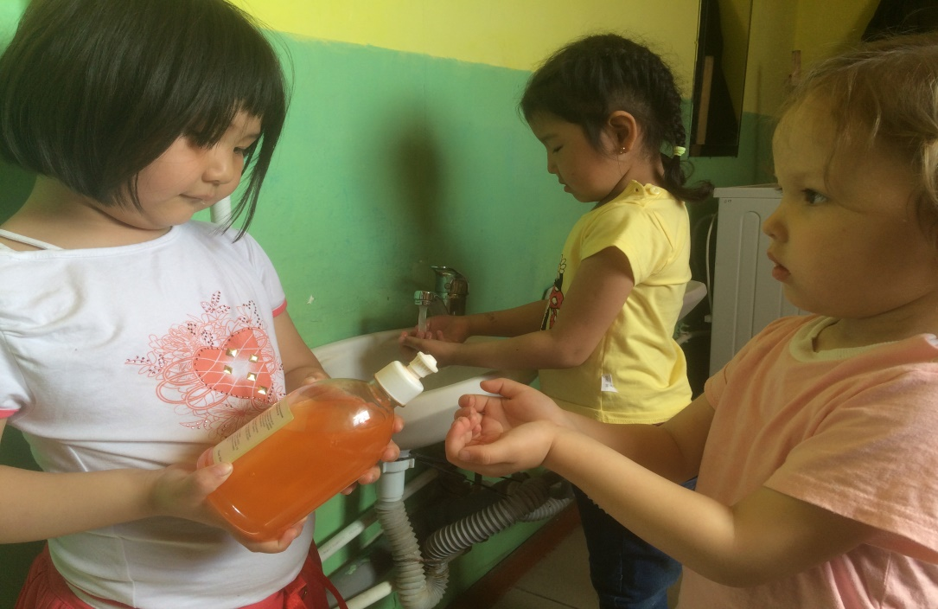

Питание. Дошкольное учреждение обеспечивает своих воспитанников сбалансированным питанием в определенные часы. При этом дети учатся сидеть на своем месте, самостоятельно есть ложкой и вилкой, пользоваться салфетками.
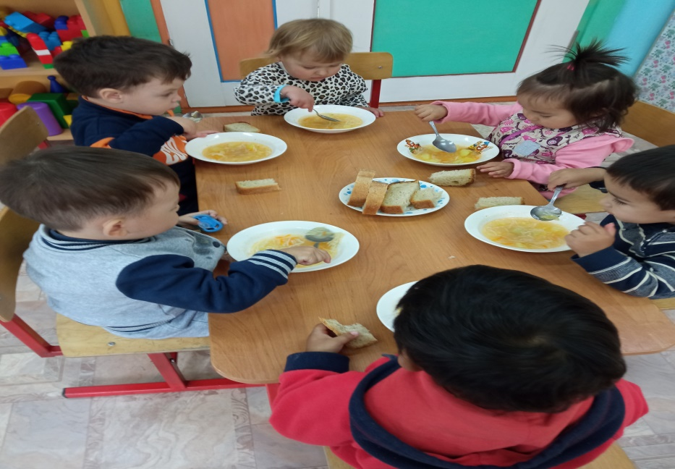

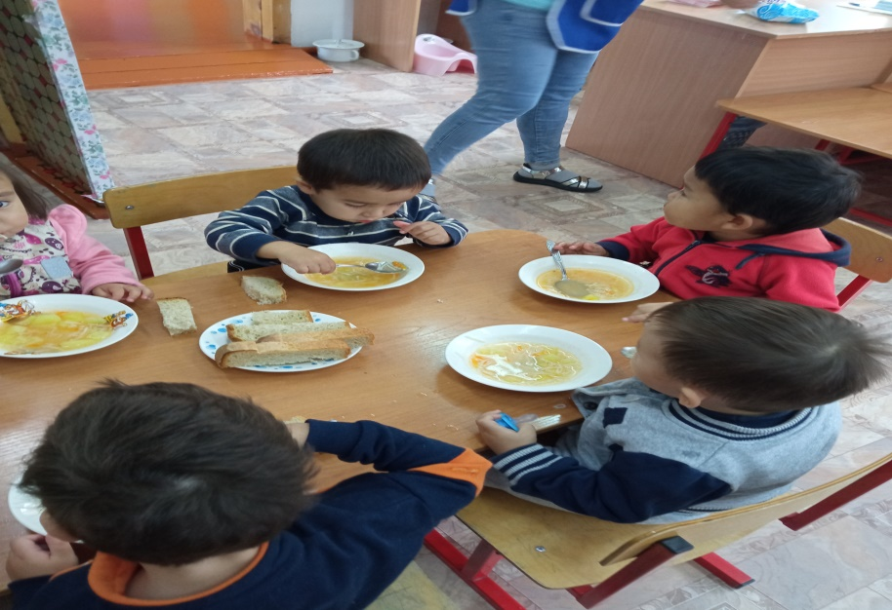

Сон. Для полноценного отдыха детям обеспечивается дневной сон, который продолжается на протяжении не менее 2,5-3 часов.

Игровая деятельность. Воспитатель внимательно следит, чтобы игровая деятельность детей включала в себя как активные, так и спокойные игры. Одним из элементов игровой деятельности могут выступать трудовые обязанности, соответствующие возрасту ребенка.

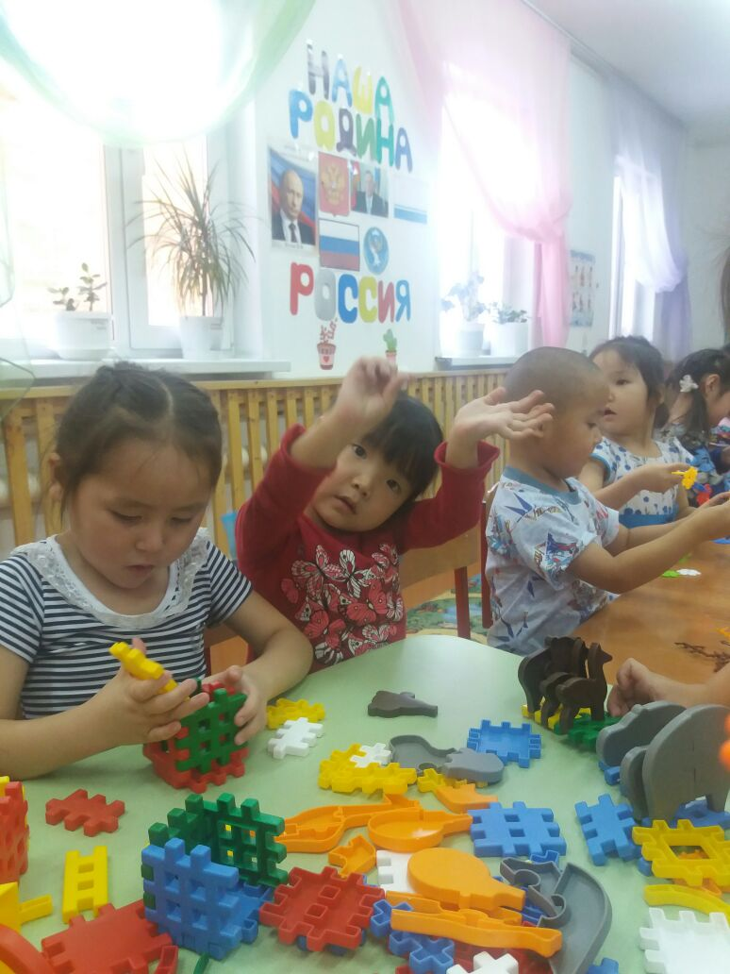

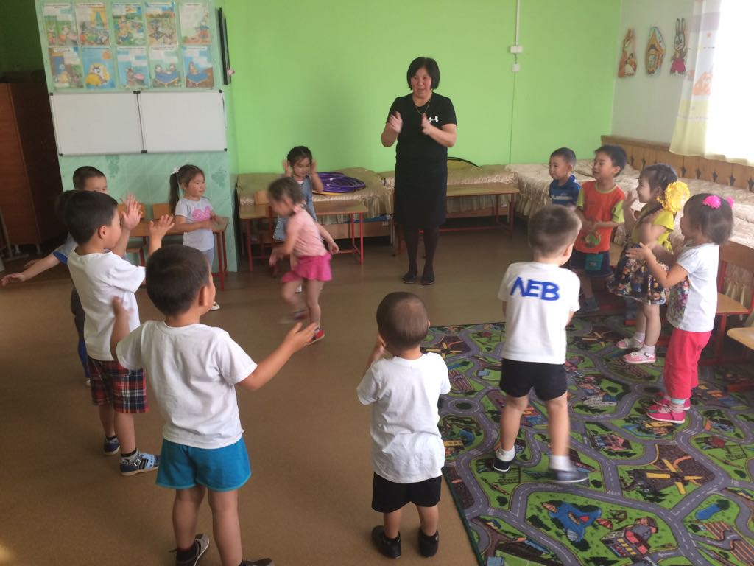

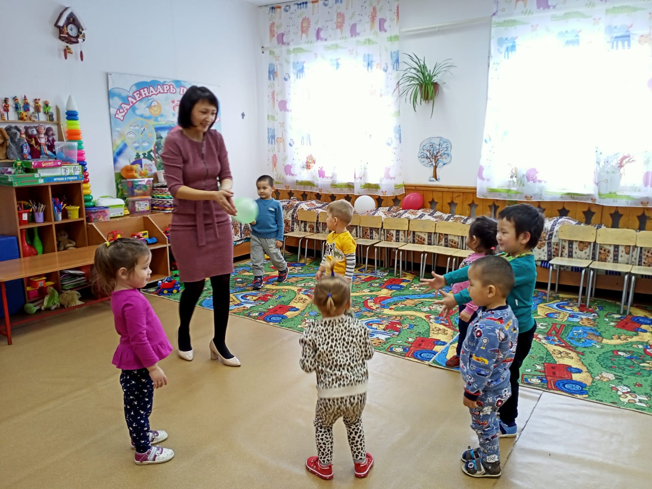

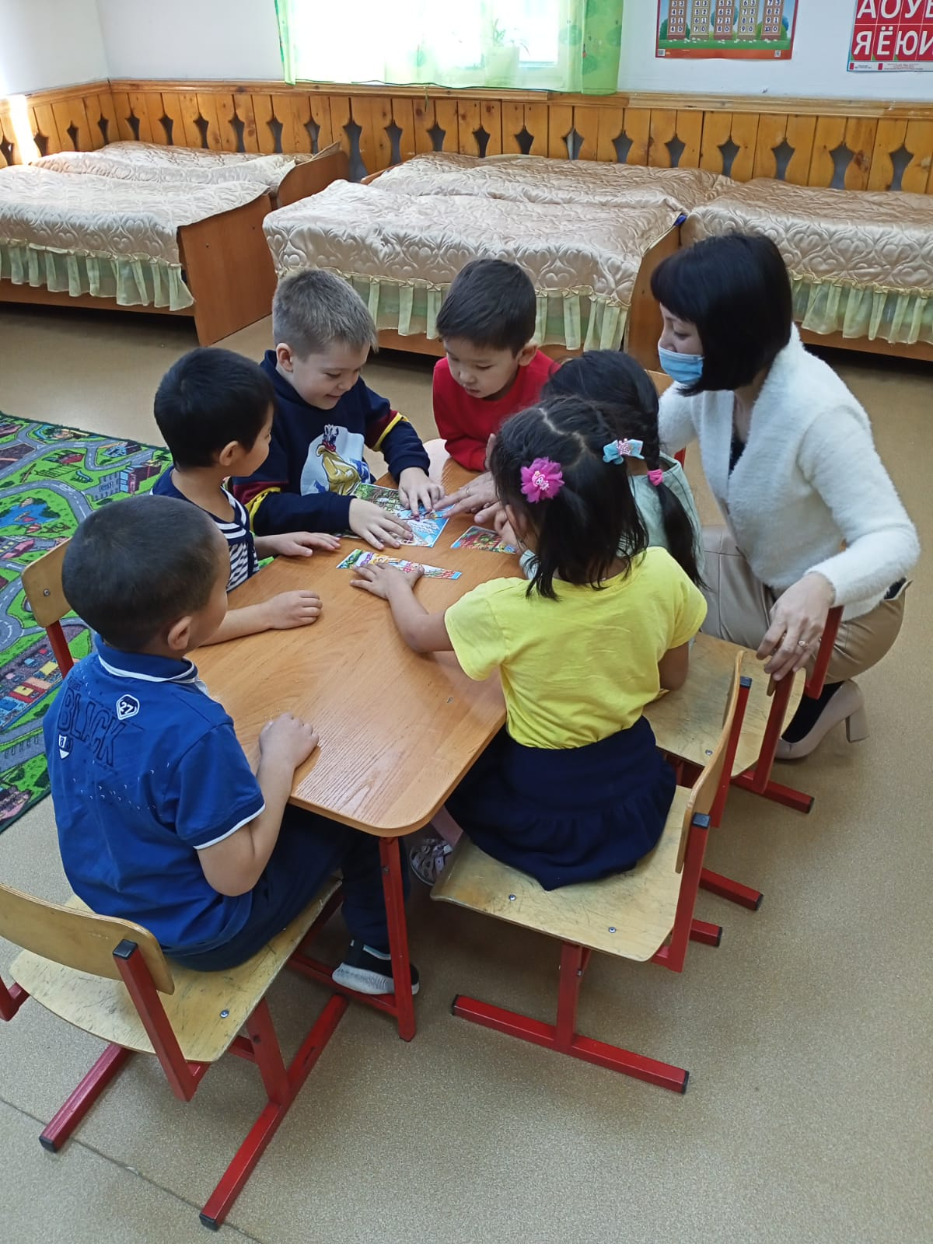

Прогулки. Пребывание детей на свежем воздухе не зависит от погодных условий. То есть, на прогулку дети выходят в любую погоду (в случае непогоды, дети проводят время в беседке).
